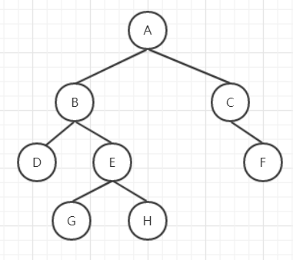
前序遍历：根结点 —> 左子树 —> 右子树（先遍历根节点，然后左右）
这棵树的前序遍历为：ABDEGHCF

中序遍历：左子树—> 根结点 —> 右子树（在中间遍历根节点）
这棵树的中序遍历为：DBGEHACF

后序遍历：左子树 —> 右子树 —> 根结点（最后遍历根节点）
这棵树的后序遍历为：DGHEBFCA

层次遍历：按层次遍历
这棵树的层次遍历为：ABCDEFGH

